

## Bilgisayar ve Bilişim Sistemleri Mühendisliği Fakültesi

## Web Teknolojileri Dersi 2019-2020 Bahar Dönemi

## Dönem Ödevi

AD:ELİF

SOYAD:SEZER

NUMARA:G181210080

GRUP:1C

ÖĞRETİM ELEMANI:GÜLÜZAR ÇİT

KONU:KENDİMİZİ VE MEMLEKETİMİZİ TANITAN WEB SİTESİ

**Login**

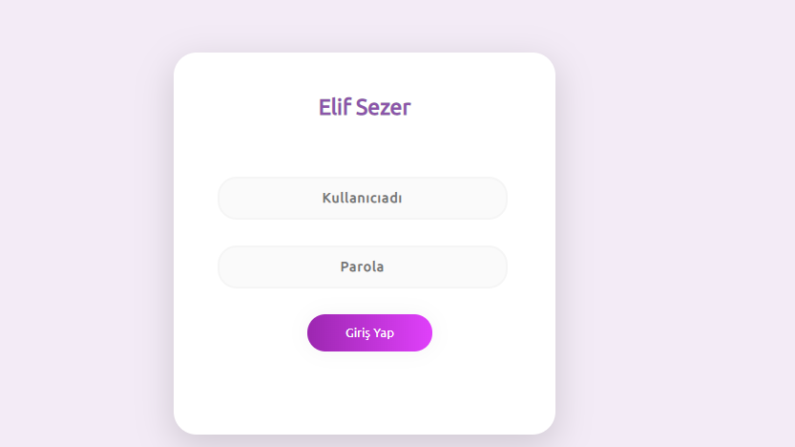

**Hakkımda kısmı**

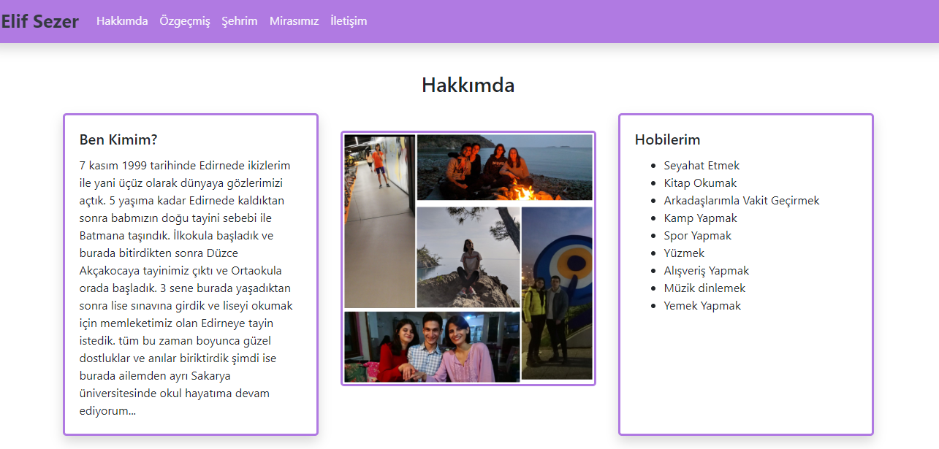

**Öz geçmişim**

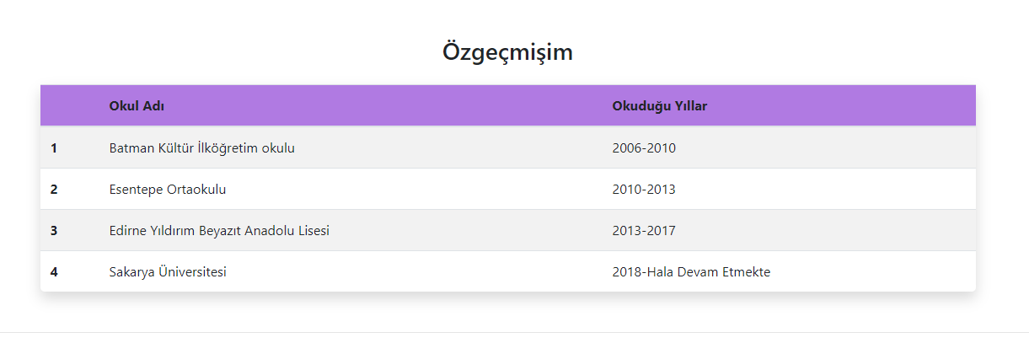

**Şehrim**

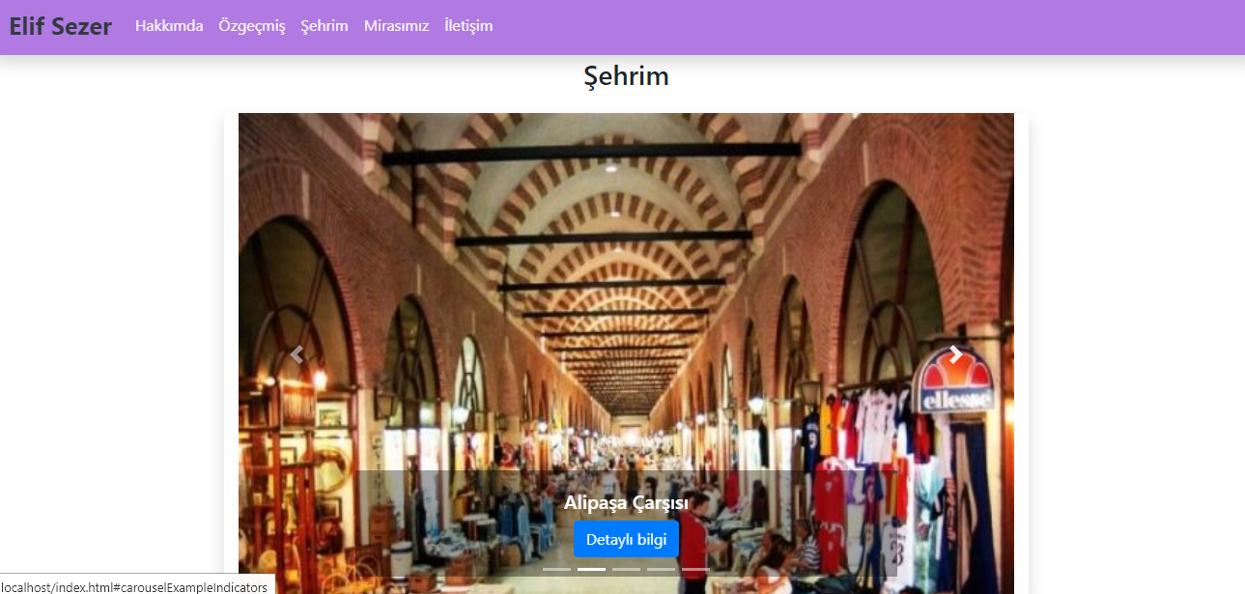

**Mirasımız**

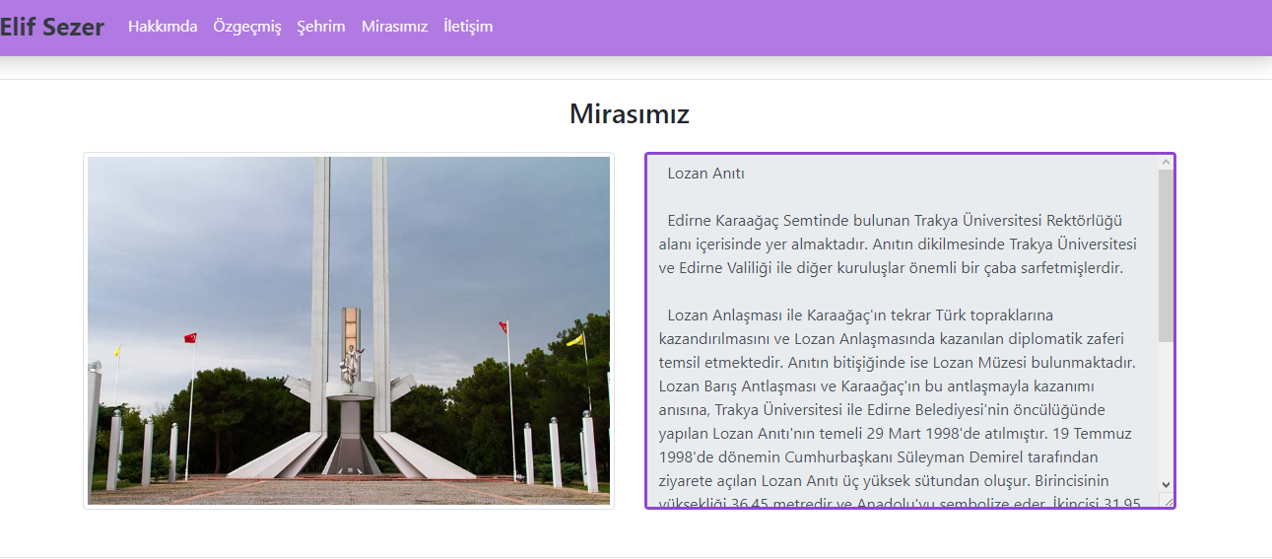

**İletişim**

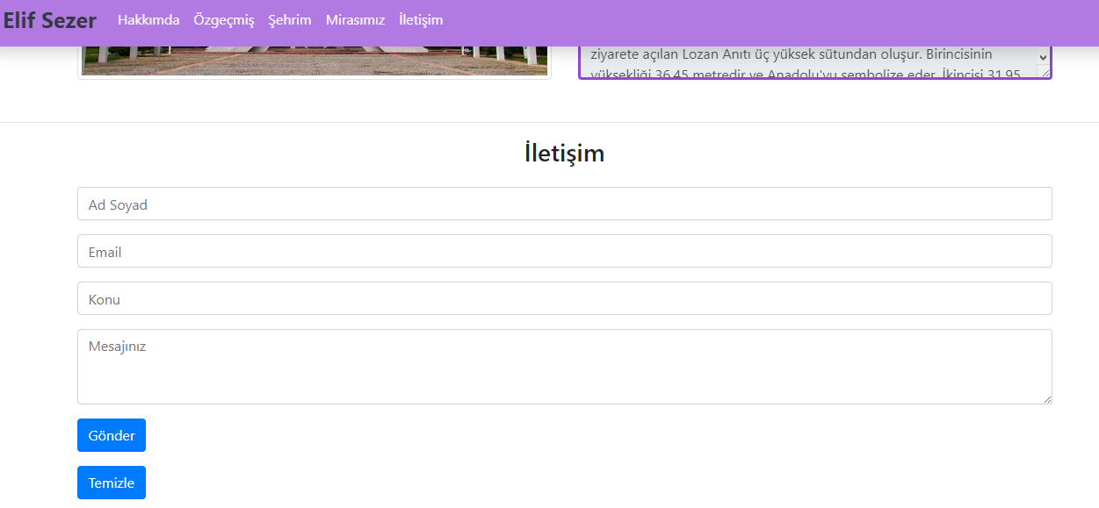

**Şehrim kısmının içindekilerden bir görüntü**

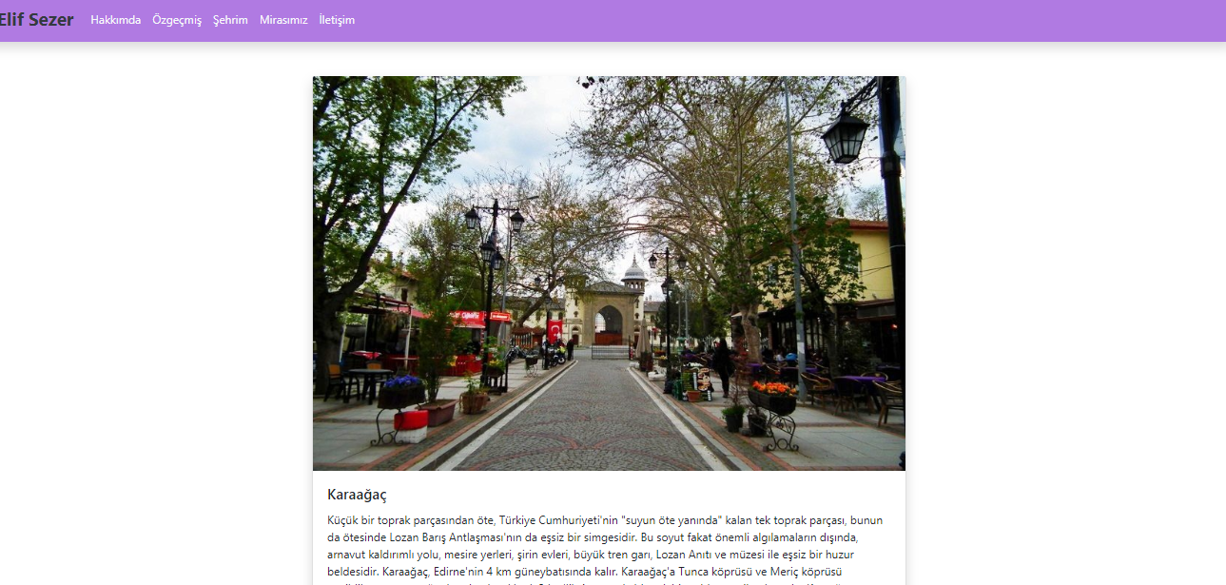

**Nasıl Yaptım?**

* HTML dosyasına iskelet kısmını yazdım
* İlk önce login sayfasını php ile yazdım
* Eğer login başarılı ise bir mesajla karşılayıp ana sayfaya yönlendiriliyorsunuz başarısız ise tekrar login sayfasına gidiyor
* Navbar ı bootstrapten alıp kendime göre yazdım
* Giriş için hakkımda adlı bir sayfa tasarladım ve bu sayfaya fotoğrafımı hobilerimi ve hayatımı yazdım
* Responsevliği bootsrapten aldığım kodlarla sağladım
* One page stilinde her bölümü ayrı tasarladım
* Şehrim adlı bir slider ekledim
* Sliderda detalı bilgi için 1 başlık 1 detaylı bilgi butonu tasarladım
* Şehrimden kültürel yerlerden birine detaylı bilgi için tıkladığımızda ana sayfaya geri dönmek için navbarda Elif Sezere tıklanması yeterli olacak şekilde belirledim
* Mirasımız kısmında ise şehirim ile ilgili bir değeri tanıttım.
* İletişim kısmında ise iletişim bilgileri ve mesajı kullanıcıdan istendi.
* İletişim alanında boş bırakılıp gönder kısmına basıldığında “Lütfen bu alanı doldurunuz!” uyarısını vermektedir
* Ve iletişim kısmını java script ile yeni bir sayfada açılıp o bilgiler gözükecek şekilde yazdım

Yazarken Faydalandığım Kaynaklar

* [www.stackoverflow.com](http://www.stackoverflow.com)
* <https://www.youtube.com/watch?v=GJqFUl5h2fA>
* <https://www.w3schools.com/>
* <https://codepen.io/enxaneta/full/adLPwv>
* <https://css-tricks.com/>